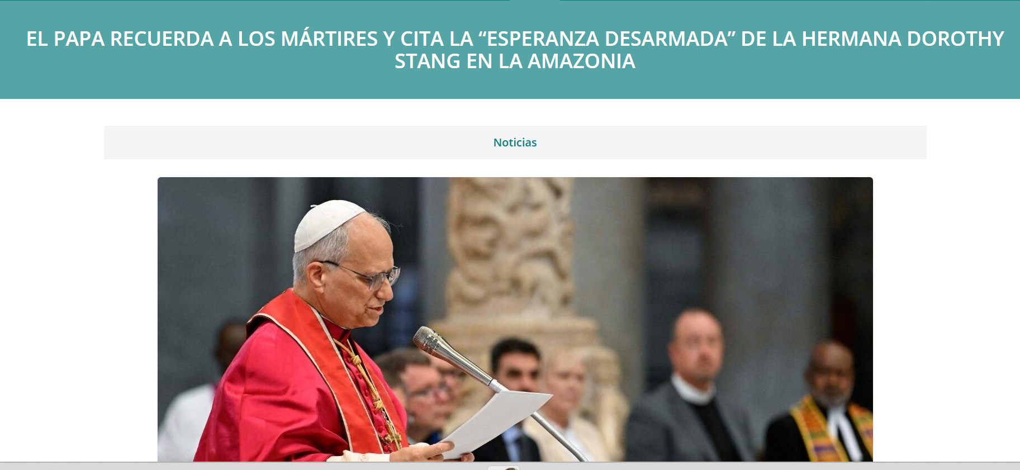En memoria de los nuevos mártires, León XIV recuerda a quienes dieron testimonio de su fe sin emplear jamás las armas de la fuerza ni la violencia, sino abrazando la débil y suave fuerza del Evangelio. Como la hermana Dorothy Stang, comprometida con la causa de los sin tierra en la Amazonia: cuando quienes se disponían a matarla le preguntaron si estaba armada, les mostró la Biblia y respondió: «Esta es mi única arma».
Por: Andressa Collet – Vatican News
Este domingo 14 de septiembre, festividad de la Exaltación de la Santa Cruz para muchos cristianos de Oriente y Occidente, el Papa León presidió una celebración en memoria de los nuevos mártires y testigos de la fe del siglo XXI en la Basílica de San Pablo Extramuros de Roma. Asistieron a la celebración representantes de las Iglesias Ortodoxas, las Antiguas Iglesias Orientales, las Comuniones Cristianas y organizaciones ecuménicas que aceptaron la invitación del Pontífice. «Al pie de la cruz de Cristo, nuestra salvación, descrita como la 'esperanza de los cristianos' y la 'gloria de los mártires', el Papa recordó a los 'valientes servidores del Evangelio', precisamente con su 'mirada dirigida al Crucificado', que 'tomó sobre sí nuestras enfermedades y cargó con nuestros dolores'».
Muchos hermanos y hermanas, incluso hoy, por su testimonio de fe en situaciones difíciles y contextos hostiles, cargan con la misma cruz que el Señor: como Él, son perseguidos, condenados, asesinados. […] Son mujeres y hombres, religiosos y religiosas, laicos y sacerdotes, que pagan con la vida su fidelidad al Evangelio, su compromiso con la justicia, su lucha por la libertad religiosa donde aún se viola, su solidaridad con los más pobres. Según los criterios del mundo, fueron «derrotados». En realidad, como nos dice el Libro de la Sabiduría: «Aunque a los ojos de los hombres fueron castigados, su esperanza estaba llena de inmortalidad».

La esperanza desarmada de los mártires de la fe
Durante el Año Jubilar, el Papa continuó dirigiéndose a las aproximadamente 4.000 personas presentes en la basílica: «Celebramos la esperanza de estos valientes testigos de la fe»: «Es una esperanza llena de inmortalidad, porque su martirio continúa difundiendo el Evangelio en un mundo marcado por el odio, la violencia y la guerra; es una esperanza llena de inmortalidad, porque, a pesar de su muerte física, nadie puede silenciar su voz ni borrar el amor que dieron; es una esperanza llena de inmortalidad, porque su testimonio sigue siendo una profecía de la victoria del bien sobre el mal. Sí, la suya es una esperanza desarmada. Dieron testimonio de su fe sin usar jamás las armas de la fuerza ni la violencia, sino abrazando la frágil y suave fuerza del Evangelio».

León XIV recuerda a Sor Dorothy Stang, fallecida en Pará
El Papa León XIII procuró entonces citar algunos ejemplos de mártires, como habría muchos, ya que, «desafortunadamente, a pesar del fin de las grandes dictaduras del siglo XX, la persecución de los cristianos no ha cesado; al contrario, en algunas partes del mundo, ha aumentado». Citó al padre Ragheed Ganni, sacerdote caldeo de Mosul, Irak, quien renunció a la lucha para dar testimonio de la conducta de un verdadero cristiano; al hermano Francis Tofi, anglicano y miembro de la Hermandad Melanesia, quien dio su vida por la paz en las Islas Salomón; y también viajó a Brasil para recordar a la monja estadounidense que luchó durante décadas en la región amazónica contra la deforestación y por los derechos de los pequeños agricultores y trabajadores.
“Pienso en la fuerza evangélica de la hermana Dorothy Stang, comprometida con la causa de los sin tierra en la Amazonia: cuando quienes se disponían a matarla le preguntaron si estaba armada, les mostró la Biblia, respondiendo: “Esta es mi única arma”.
Dorothy Stang tenía 73 años cuando fue asesinada el 12 de febrero de 2005. La monja, que estuvo casi 40 años de misión en Brasil, murió con una Biblia en la mano. Y estas muertes, dijo el Papa, «no podemos, no queremos olvidar. Queremos recordar». Y León XIV añadió: «Queremos preservar la memoria junto con nuestros hermanos y hermanas de las demás Iglesias y comunidades cristianas. Deseo, por tanto, reiterar el compromiso de la Iglesia Católica de preservar la memoria de los testimonios de fe de todas las tradiciones cristianas».

La Comisión de Nuevos Mártires del Vaticano
El Pontífice elogió así la labor de la Comisión para los Nuevos Mártires, establecida por el Papa Francisco en 2023, junto con el Dicasterio para las Causas de los Santos, que colabora con el Dicasterio para la Promoción de la Unidad de los Cristianos. Desde entonces, más de 1.600 mártires del siglo XXI han sido reconocidos por el Vaticano, en un testimonio que «es más elocuente que cualquier palabra: la unidad proviene de la Cruz del Señor».
Queridos hermanos y hermanas, un joven pakistaní, Abish Masih, asesinado en un atentado contra la Iglesia Católica, había escrito en su cuaderno: «Hacer del mundo un lugar mejor». Que el sueño de este niño nos anime a dar testimonio valiente de nuestra fe, para que juntos seamos fermento de una humanidad pacífica y fraterna.
Fuente: Vatican News.
https://www.repam.net/pt/papa-recorda-martires-e-cita-a-esperanca-desarmada-de-ir-dorothy-stang-na-amazonia/

